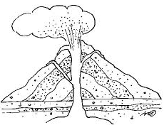
Séance 1 : Qu’est-ce qu’un volcan ?

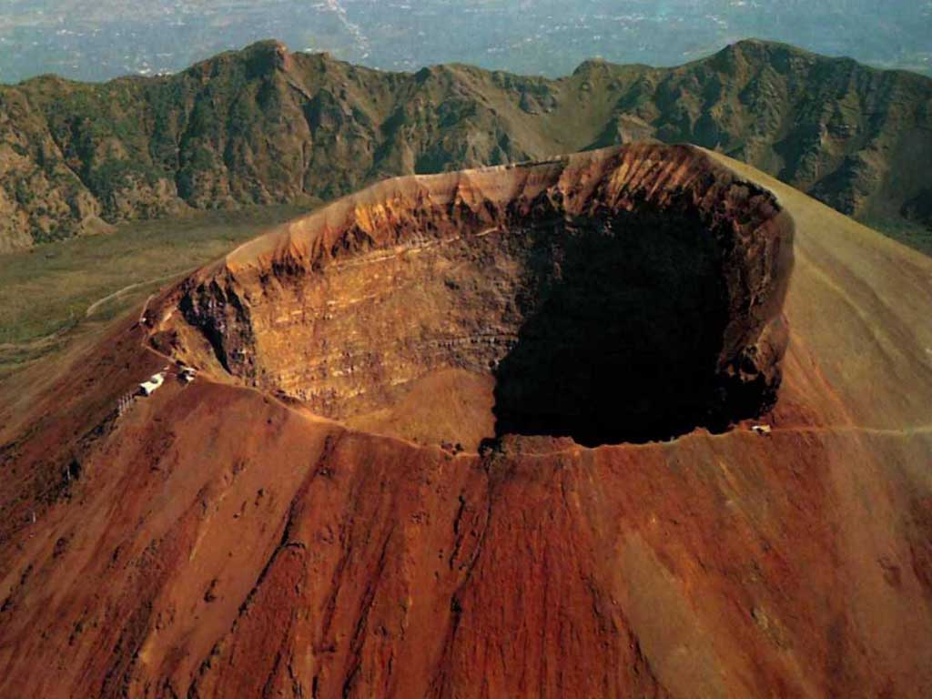
-VI.
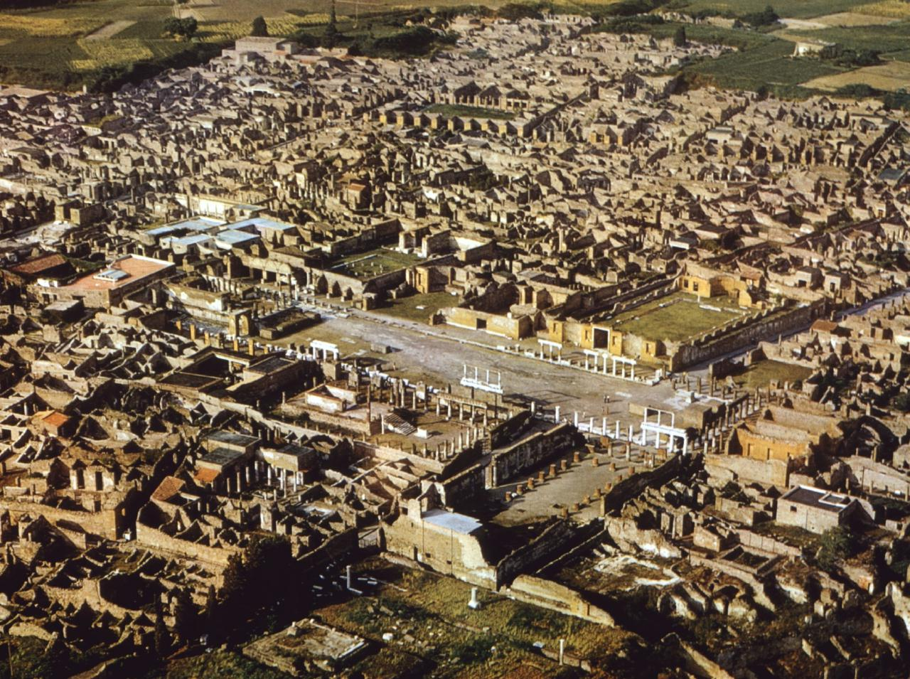
S1

CM2
Période 1
Sciences
Pour le maitre
Qu’est-ce qu’un volcan ?

Téléchargé gratuitement sur http://orpheecole.com

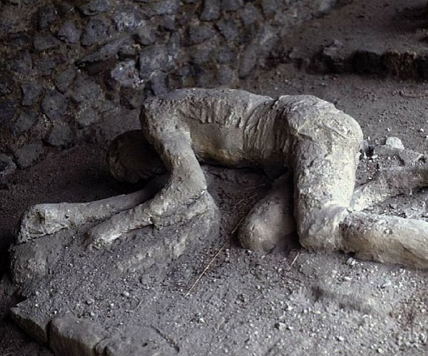

D’abord une petite clarification du vocabulaire. On appelle lave les différentes matières fondues qui sont rejetées par les volcans. La lave sort sous forme de coulées plus ou moins liquides qui se solidifient plus ou moins rapidement. Elle aide ainsi à construire l’édifice extérieur du volcan appelé cône. On appelle magma le mélange de lave et de gaz dissous provenant de l’intérieur de la Terre.. Lors d’une éruption volcanique, trois phases principales se succèdent :
a) Une phase qui annonce l’éruption et qui se caractérise par des signes précurseurs comme de nombreux séismes, un gonflement lent de la surface du sol, des ouvertures de fentes laissant échapper des fumées et un réchauffement du terrain. Les séismes volcaniques sont à différencier des tremblements de terre. Un séisme volcanique est la conséquence d’une activité à l’intérieur d’un volcan (montée du magma à partir de la chambre magmatique s’injectant dans des fissures du cône ou dans la cheminée), alors qu’un tremblement de terre (également appelé séisme) témoigne d’une activité au niveau d’une faille. Il faut pourtant ajouter qu’aucun signe précurseur n’est une garantie certaine d’une éruption imminente : il se peut que tous les signes soient présents, mais l’éruption n’a pas lieu.
b) Une phase éruptive. La plus fréquente des éruptions se traduit par la montée du magma à travers la cheminée pour arriver à l’extérieur du volcan par le cratère. Il arrive également que le magma sorte par des fissures latérales et donnent ainsi naissance à des cratères et cônes supplémentaires. Lors de ces éruptions, plusieurs rejets volcaniques sont possibles : rejets de cendres fines, de bombes, rejets de coulées de lave plus ou moins fluides, nuées ardentes (avalanches composées de gaz dissous à très haute température et de matériaux solides), etc.
c) Une phase terminale qui annonce le retour progressif au calme. La chambre magmatique s’est vidée de son contenu. L’édifice du volcan, fragilisé par des pressions et des secousses, s’effondre par endroits. Quelques séismes se font encore sentir et les fumerolles restent nombreuses. De même, la température du sol demeure élevée.
Séance 1 : Qu’est-ce qu’un volcan ?

S1

CM2
Période 1
Sciences
Pour le maitre
Qu’est-ce qu’un volcan ?

Téléchargé gratuitement sur http://orpheecole.com

Quelle est l’origine du séisme d’Haïti en 2010 ? Schéma à faire au tableau :
La faille qui a rompu traverse l’ile d’est en ouest avec deux plaques qui s’affrontent. Longue de 500 km, ellle s’est cassée sur une longueur de 50 km. Les deux plaques glissent l’une contre l’autre à une vitesse de 2cm par an environ. Ce qui signifie que depuis le dernier séisme, au milieu du 18ème siècle, les roches aux propriétés élastiques ont emmagasiné une poussée pendant environ 250 années. Au moment du séisme, les scientifiques estiment à 2m le glissement sur la faille.

Séance 3 : Comment naissent les volcans ?

S1

CM2
Période 1
Sciences
Pour le maitre
Les conséquences des séismes.

Plaque 1
faille
Plaque 2

Déformation élastique lente. Emmagasinement d’énergie.
Téléchargé gratuitement sur http://orpheecole.com
Glissement horizontal (décrochement)

Rupture brutale : séisme
.
Que faire en cas de séisme ?
o Avant : repérer les points de coupure du gaz, de l’eau, de l’électricité. Fixer les appareils et meubles lourds aux murs ou aux planchers ; préparer un plan de rassemblement familial ou des élèves ; avoir une radio à piles et une lampe de poche, de l’eau potable, des médicaments urgents, des couvertures à disposition ; participer aux exercices de simulation.
o Pendant : rester où l’on est. A l’intérieur, se mettre près d’un mur ou d’une colonne porteuse ou sous des meubles solides et s’éloigner des fenêtres. A l’extérieur, ne pas rester sous des fils électriques ou sous des constructions qui peuvent s’effondrer (ponts, corniches, toitures, panneaux etc.). En voiture, s’arrêter et ne pas descendre durant les secousses, se protéger la tête aec les bras, ne pas allumer de feu.
o Après : se méfier des répliques qui suivent les premières secousses ; ne pas prender l’ascenseur pour quitter un immeuble , en cas de fuite de gaz, ouvrir les fenêtres, les portes ; ne pas allumer de feu, quitter les lieux et prévenir les autorités une fois dehors ; ecouter les consignes à la radio (radio locale) et les suivre ; s’éloigner des zones côtières en raison d’éventuels tsunamis.

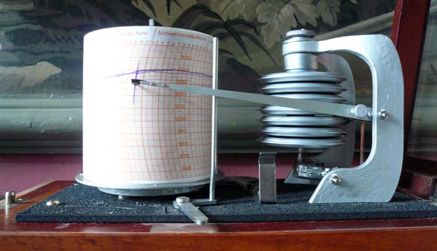
Séance 9 : Comment se protéger avant, pendant et après un séisme ?

